Ε’ ΔΙΕΘΝΕΣ ΣΥΝΕΔΡΙΟ
ΓΙΑ ΤΗΝ ΑΡΧΑΙΑ ΕΛΙΚΗ ΚΑΙ ΑΙΓΙΑΛΕΙΑ

FIFTH INTERNATIONAL CONFERENCE ON
ANCIENT HELIKE AND AIGIALEIA
HELIKE V

POSEIDON, GOD OF EARTHQUAKES AND WATERS - CULT AND SANCTUARIES
ΠΟΣΕΙΔΩΝ, Ο ΘΕΟΣ ΤΩΝ ΣΕΙΣΜΩΝ ΚΑΙ ΤΩΝ ΥΔΑΤΩΝ - ΛΑΤΡΕΙΑ ΚΑΙ ΙΕΡΑ
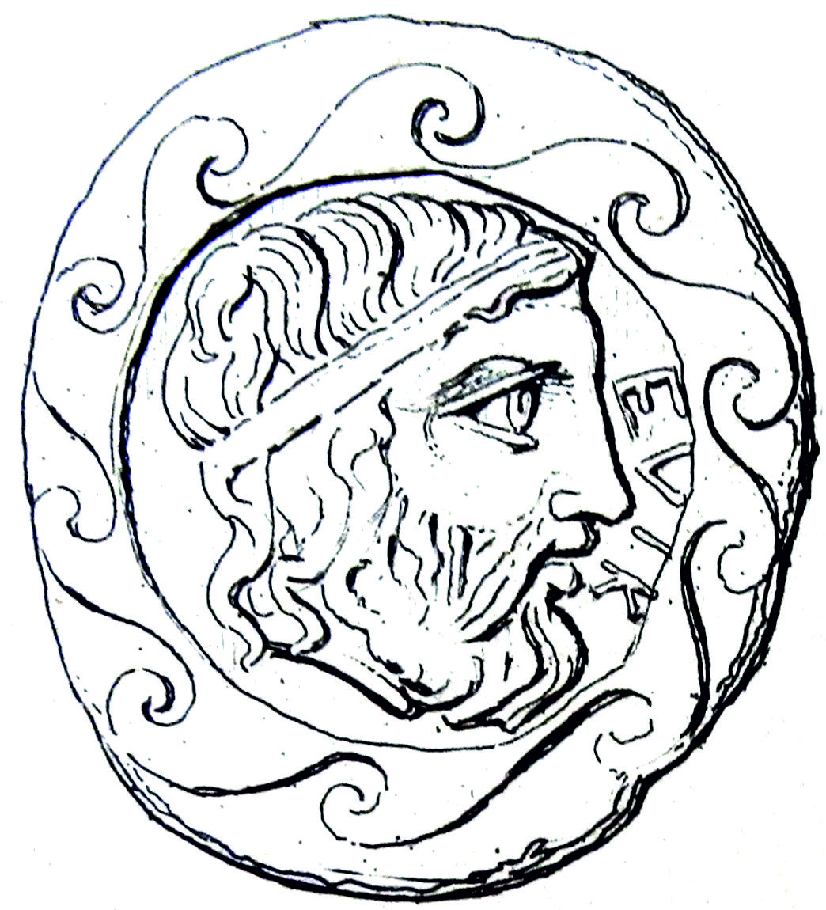
Αίθουσα Στέγης Γραμμάτων & Τεχνών Φιλαρμονικής Αιγίου, 4-6 OΚΤΩΒΡΊΟΥ 2013

Cultural Center of the Aigion Philharmonic orchestra October 4-6, 2013

Οργανωτής: Εταιρεία Φίλων της Αρχαίας Ελίκης
Συν-διοργανωτής: Τμήμα Γεωλογίας Πανεπιστημίου Πατρών

Organizer: The Helike Society
Co-organizer: Department of Geology, University of Patras

Με την ευγενική υποστήριξη της Alpha Bank

ΠΡΟΓΡΑΜΜΑ - PROGRAM

Παρασκευή, 4 Οκτωβρίου - Friday, October 4
Αίθουσα Στέγης Γραμμάτων & Τεχνών Φιλαρμονικής Αιγίου – Cultural Center of the Aigion Philharmonic orchestra

18.30 Εγγραφή Συνέδρων - Registration

1^{η} Συνεδρία - Session 1

Τιμητικό Προεδρείο - Honorary Chair: Καθ. Σωτήριος Βαρνάβας, Δρ. Γιώργος Παπαθανασόπουλος

19.00 Έναρξη εργασιών Συνεδρίου, Χαιρετισμοί –
Opening Ceremony
19.30 Έκτακτη Ανακοίνωση από το Ερευνητικό
Πρόγραμμα Αρχαίας Ελίκης - Extra
Announcement by the Helike Project

20.00 Απαγγελία του διηγήματος της Κλαίρης
Κατακουζηνού Ελίκη - Recitation of Claire
Catacouzinos’novel Helike

21.30 Δεξίωση της Εταιρείας Φίλων της Αρχαίας
Ελίκης - Reception by the Helike Society

Σάββατο, 5 Οκτωβρίου - Saturday October 5
Αίθουσα Γραμμάτων & Τεχνών Φιλαρμονικής Αιγίου –
Cultural Center of the Aigion Philharmonic orchestra

2^{η} Συνεδρία - Session 2
Η λατρεία του Ελικωνίου Ποσειδώνος - The cult of Helikonios Poseidon

Προεδρείο - Chair:
Δρ. Έλενα Κόρκα & Καθ. Κίμων Χρηστάνης

9.00-9.20 Dora Katsonopoulou
The cult of Helikonios Poseidon in Helike:
new approaches

9.20-9.40 Robert Weir
Exaggerated Rumours of Death and the
Downdating of Helike's Coinage

9.40-10.00 Massimo Osanna
Poseidon between Greece and Magna
Graecia: the cult in Achaea and in the
achaean apoikiai

10.00-10.20 Hans Lohmann
The Discovery of Carian Melia and the
Archaic Panionion in the Mycale (Dilek
Dağları)

10.20-10.40 Özge Özgül
The Fortified Archaic Settlement at
Catallar Tepe

10.40-11.00 Frank Hulek
The Architecture of the Archaic Temple at
Çatallar Tepe

Συζήτηση-Discussion 30’

Διάλειμμα-Coffee break

3^{η} Συνεδρία - Session 3
Η λατρεία του Ποσειδώνος στην Πελοπόννησο - The cult of Poseidon in the Peloponnese

Προεδρείο - Chair:
Καθ. Ντόρα Κατσωνοπούλου & Καθ. Α. Ζεληλίδης

12.00-12.20 Ελένη Μαράντου
Ο θεός των σεισμών και των υδάτων και η λατρεία του στην κεντρική και νότια
Πελοπόννησο κατά τους πρώιμους ιστορικούς χρόνους

12.20-12.40 Πέτρος Θέμελης
Η λατρεία του Ποσειδώνα στην αρχαία
Μεσσήνη

12.40-13.00 Άρης Τσαραβόπουλος και Γκέλη Φράγκου
Ιερό Ποσειδώνος στη Μικρή Δραγονάρα
Κυθήρων
13.00-13.20 Ελένη Κονσολάκη
Η αρχή και η εξέλιξη της λατρείας του
Ποσειδώνος στην Τροιζηνία

13.20-13.40 Arto Penttinen
Νέες έρευνες στο ιερό του Ποσειδώνα
στην Καλαύρεια Πόρου

Συζήτηση-Discussion 25’

Γεύμα-Lunch

4^{η} Συνεδρία - Session 4
Η σεισμική ιστορία του Κορινθιακού κόλπου - The seismic history of the Corinthian Gulf

Προεδρείο - Chair: Καθ. Ν. Κοντόπουλος

15.30-15.50 Gerassimos A. Papadopoulos, A.
Ρapageorgiou, A. Plessa and I.
Triantafyllou
Large historical earthquakes in the Gulf of
Corinth

15.50-16.10 Iωάννης Κουκουβέλας και Έλενα Κόρκα
Οι σεισμοί της Ανατολικής Κορινθίας και
η σεισμική ιστορία του ρήγματος
Κεγχρεών: μια γεωαρχαιολογική
προσέγγιση

16.10-16.30 Nikos Mourtzas and Eleni Kolaiti
Sea level changes on the NE coast of the
Peloponnese after the Late Roman period:
the Corinthian harbors of Lechaeon and
Kenchreai

Συζήτηση-Discussion 15’

17.30 Επίσκεψη και ξενάγηση στο χώρο της Αρχαίας
Ελίκης-Guided tour to the site of Ancient Helike

Δείπνο-Dinner

Κυριακή, 6 Οκτωβρίου – Sunday October 6
Αίθουσα Γραμμάτων & Τεχνών Φιλαρμονικής Αιγίου –
Cultural Center of the Aigion Philharmonic orchestra

5^{η} Συνεδρία - Session 5
Η περιοχή της Ελίκης πριν και μετά το 373 π.Χ. - The Area of Helike before and after 373 BC

Προεδρείο - Chair:
Δρ. Γεράσιμος Παπαδόπουλος & Prof. Hans Lohmann

9.00-9.20 Ioannis Petropoulos
Homeric cult epithets of Poseidon

9.20-9.40 Ντόρα Κατσωνοπούλου
Η Ελίκη πριν και μετά την καταστροφή του
373 π.Χ.

9.40-10.00 Grigorios N. Tsokas, P. I. Tsourlos,
A. Stambolidis, D. Katsonopoulou and
A. N. Tsokas
Geophysical prospection at the Mycenaean
cemetery in the Area of Helike, Achaea,
Greece

10.00-10.20 Ιωάννης Ηλιόπουλος και Βάγια
Ξανθοπούλου
Η αρχαία κεραμική τεχνολογία στην Ελίκη
κατά την Πρώιμη Εποχή του Χαλκού.
Πετρογραφική και γεωχημική προσέγγιση

Συζήτηση-Discussion 20’

Διάλειμμα-Coffee break

6^{η} Συνεδρία - Session 6
H διάσημη καταστροφή του 373 π.Χ. - The famous catastrophe of 373 BC

Προεδρείο – Chair:
Καθ. Γιώργος Παπαθεοδώρου & Prof. Massimo Osanna

11.10-11.30 Ιωάννης Κουκουβέλας
Η σεισμική ιστορία του ρήγματος της
Ελίκης

11.30-11.50 Gerassimos A. Papadopoulos, T.
Novikova, D. Katsonopoulou, I.
Koukouvelas,V. Lykousis and D.
Sakellariou
Investigation of the generation mechanism
of the 373 BC Helike tsunami from
scenario-based numerical simulations

11.50-12.10 Νίκος Κοντόπουλος, Ντ. Κατσωνοπούλου
και Α. Κούτσιος
Μια άλλη προσέγγιση στην καταστροφή
του 373 π.Χ.

12.10-12.30 Έλενα Παρτίδα
Η καταστροφή και η εμπειρία του 373
π.Χ. μέσα από τη Δελφική αρχιτεκτονική
και τοπογραφία

Συζήτηση-Discussion 20’

Διάλειμμα-Coffee break

13.30 Τελική συζήτηση - συμπεράσματα
Final discussion - Conclusions

Αποχαιρετιστήριο Γεύμα – Farewell
Lunch

